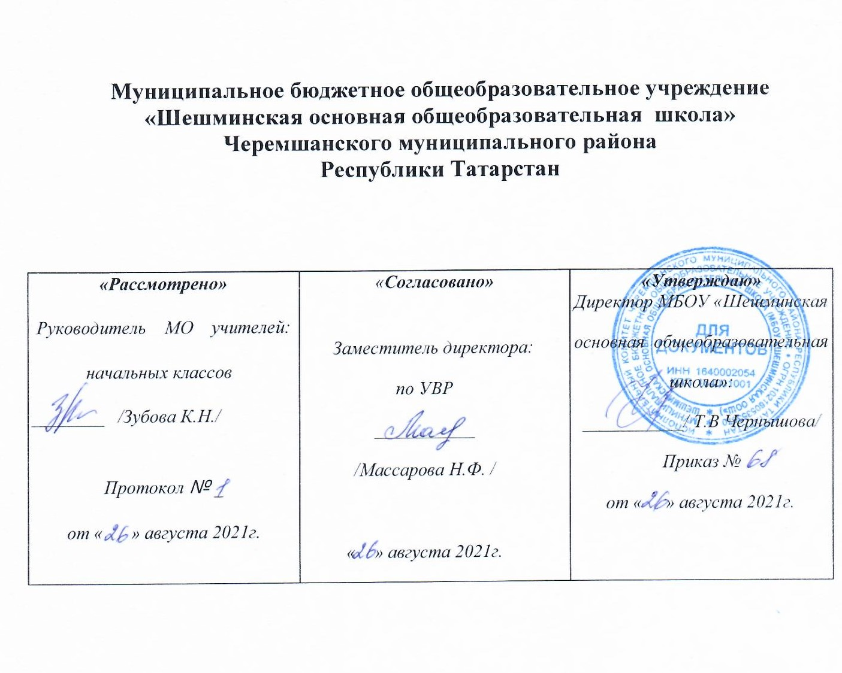
РАБОЧАЯ ПРОГРАММА
по родной русской литературе 1 класс
на 2021-2022 учебный год
Зубовой Камиллы Нафисовны

Рассмотрено на заседании педагогического
совета МБОУ «Шешминская ООШ»
Протокол № 1 от « 26 » августа 2021г.

Пояснительная записка
Рабочая программа по предмету «Родная «русская» литература» составлена в соответствии со следующими нормативными документами:
Федерального закона «Об образовании в Российской Федерации» № 273-ФЗ от 29.12.2012;
- Закона Республики Татарстан от 22.07.2013г. №68-ЗРТ (ред.от 23.07.2014) «Об образовании»
- Федерального государственного образовательного стандарта начального общего образования, утвержденного приказом МО и науки РФ от 6 октября 2009 года №373 для 1-4 классов;
- Примерных программ по учебным предметам для начальных классов
- Учебного плана МБОУ «Шешминская ООШ»;
- Годового - календарного графика МБОУ «Шешминская ООШ».
- Положения школы «О рабочей программе педагога»;
- Федерального перечня учебников, рекомендованных и допущенных к использованию в текущем учебном году;
- СанПиН 2.4.2.2821-10 «Санитарно-эпидемиологические требования к условиям и организации обучения в общеобразовательных учреждениях» (29.12.2010г., № 189)

- Концепции духовно-нравственного развития и воспитания личности гражданина России, планируемых результатов начального общего образования и на основе авторской программы «Русский родной язык» авторов О.М. Александровой, М.И. Кузнецовой, Л.В. Петленко, В.Ю. Романова

Место предмета в учебном плане.
В соответствии с учебным планом и примерными программами начального общего образования предмет «Родная (русская) литература» изучается с 1 по 4 класс. На изучение родной (русской) литературы в 1 классе отводится 1ч. в неделю, что составляет 33 часа в год (33 учебные недели);
Для реализации программного содержания используются учебные пособия:
Учебники:
Александрова О.М, Вербицкая Л.А, Богданова С.И. и др. Родная (русская) литература. 1класс. Просвещение
2.Планируемые результаты освоения учебного предмета «Родная (русская) литература» в 1 классе
Изучение предмета «Родная (русская) литература» в 1 классе должно обеспечивать достижение предметных результатов освоения курса в соответствии с требованиями федерального государственного образовательного стандарта начального общего образования. Система планируемых результатов дает представление о том, какими именно учебными действиями в отношении знаний, умений, навыков по предмету родная русская литература, а также личностными, познавательными, регулятивными и коммуникативными учебными действиями овладеют обучающиеся в ходе освоения содержания учебного предмета «родной (русский) язык» в 1-м классе.
Личностные результаты:
- формирование чувства гордости за свою Родину, её историю, российский народ, становление гуманистических и демократических ценностных ориентации многонационального российского общества;
- формирование средствами литературных произведений целостного взгляда на мир в единстве и разнообразии природы, народов, культур и религий;
-воспитание художественно-эстетического вкуса, эстетических потребностей, ценностей и чувств на основе опыта слушания и заучивания наизусть произведений художественной литературы;
-развитие этических чувств, доброжелательности и эмоционально-нравственной отзывчивости, понимания и сопереживания чувствам других людей;
-формирование уважительного отношения к иному мнению, истории и культуре других народов, выработка умения терпимо относиться к людям иной национальной принадлежности; -овладение начальными навыками адаптации к школе, к школьному коллективу;
-принятие и освоение социальной роли обучающегося, развитие мотивов учебной деятельности и формирование личностного смысла учения;
-развитие самостоятельности и личной ответственности за свои поступки на основе представлений о нравственных нормах общения;
-развитие навыков сотрудничества со взрослыми и сверстниками в разных социальных ситуациях, умения избегать конфликтов и находить выходы из спорных ситуаций, умения сравнивать поступки героев литературных произведений со своими собственными поступками, осмысливать поступки героев;
- наличие мотивации к творческому труду и бережному отношению к материальным и духовным ценностям, формирование установки на безопасный, здоровый образ жизни. -осознавать значимость чтения для личного развития;
-формировать потребность в систематическом чтении;
-использовать разные виды чтения (ознакомительное, изучающее, выборочное, поисковое); самостоятельно выбирать интересующую литературу;
Метапредметные результаты:
Регулятивные УУД:
- работать с книгой, пользуясь алгоритмом учебных действий;
-самостоятельно работать с учебным произведением;
- работать в парах и группах, литературных играх;
- определять свою роль в общей работе и оценивать свои результаты.
Познавательные УУД:
-прогнозировать содержание книги до чтения, используя информацию из аппарата книги;
-отбирать книги по теме, жанру и авторской принадлежности;
-ориентироваться в мире книг (работа с открытым библиотечным фондом);
Коммуникативные УУД:
-участвовать в беседе о прочитанной книге, выражать своё мнение и аргументировать свою точку зрения; -оценивать поведение героев с точки зрения морали, формировать свою этическую -позицию; высказывать своё суждение об оформлении и структуре книги;
-участвовать в конкурсах чтецов и рассказчиков;
-соблюдать правила общения и поведения в школе, библиотеке, дома и т.д
Предметные результаты:
-осознание значимости чтения и изучения родной литературы для своего дальнейшего развития;
- формирование потребности в систематическом чтении как средстве познания мира и себя в этом мире, гармонизации отношений человека и общества, многоаспектного диалога;
-понимание родной литературы как одной из основных национально-культурных ценностей народа, как особого способа познания жизни;
-обеспечение культурной самоидентификации, осознание коммуникативно-эстетических возможностей родного языка на основе изучения выдающихся произведений культуры своего народа, российской и мировой культуры;
-воспитание квалифицированного читателя со сформированным эстетическим вкусом, способного аргументировать свое мнение и оформлять его словесно в устных и письменных высказываниях разных жанров, создавать развернутые высказывания аналитического и интерпретирующего характера, участвовать в обсуждении прочитанного, сознательно планировать свое досуговое чтение;
-развитие способности понимать литературные художественные произведения, отражающие разные этнокультурные традиции;
-овладение процедурами смыслового и эстетического анализа текста на основе понимания принципиальных отличий литературного художественного текста от научного, делового, публицистического и т.п.,
-формирование умений воспринимать, анализировать, критически оценивать и интерпретировать прочитанное, осознавать художественную картину жизни, отраженную в литературном произведении, на уровне не только эмоционального восприятия, но и интеллектуального осмысления;
-овладение основными стилистическими ресурсами лексики и фразеологии родного языка, основными нормами родного языка (орфоэпическими, лексическими, грамматическими, орфографическими, пунктуационными) нормами речевого этикета; приобретение опыта их использования в речевой практике при создании устных и письменных высказываний; стремление к речевому самосовершенствованию;
- сформированности ответственности за языковую культуру как общечеловеческую ценность; осознание значимости чтения на родном языке и изучение родной литературы для своего дальнейшего развития; формирование потребности в систематическом чтении как средстве познания мира и себя в этом мире; гармонизации отношений человека и общества4многоаспектного диалога.
- сформированность понимания родной литературы как одной из основных национально-культурных ценностей народа, как особого способа познания жизни;
- обеспечение культурной само идентификации осознание коммуникативно-эстетических возможностей родного языка на основе изучения выдающихся произведений культуры своего народа, российской и мировой культуры4
-сформированность навыков понимания литературных художественных произведений, отражающих разные этнокультурные традиции.

3.Содержание учебного предмета «Родная (русская) литература» в 1 классе
Раздел 1. Устное народное творчество (4 ч.)
Малые большие жанры устного народного творчества. Пословицы и поговорки. Пословицы русского народа. Сказка про Василису Премудрую (русская народная сказка) Русская народная сказка «Петушок – золотой гребешок» Финист - Ясный Сокол (русская народная сказка)
Раздел 2. Устное народное творчество (4 ч.)
А. Федоров-Давыдов. Блинок-бегунок. В.Даль. Старик-годовик Л.Н. Толстой. Рассказы для детей. К. Ушинский. Ветер и солнце.
Раздел 3.Книги о животных (4 ч.)
В. Бианки. Водяной конь. Где раки зимуют., Н. Сладков. Неслух Н. Сладков. Песенки подо льдом. М. Горький. Воробьишко. Е. Чарушин «На нашем дворе», Ю. Дмитриев «Дети всякие бывают».
Раздел 4.Книги К. Чуковского (2 ч.)
Сказки в стихах. Доктор Айболит (главы) К.Чуковский «Бармалей», «Краденое солнце»
Раздел 5. Веселые книги для детей (5 ч.)
М. Пляцковский. Умка хочет летать. Г. Остер. Котенок по имени ГАВ., Н.Носов «Метро», «Телефон», «Леденец», А. Соколовский «Бабушкина вешалка»,Е. Благинина «Бабушка-забота» , Б.Заходер «Детям», Э. Успенский «Над нашей квартирой». Э. Успенский «Чебурашка», А. Барто «Игрушки»
Раздел 6. Стихи и загадки (3 ч.)
«Подскажи словечко» Стихи и загадки Е. Серова, Стихи о родном крае,И. Суриков «Вот моя деревня», А. Блок «На лугу», Забавные стихи Не любо – не смейся, а другим не мешай.
Раздел 7. Поговорим о наших мамах(2 ч.)
Стихи о маме: Е. Благинина «Посидим в тишине», «Вот какая мама!», В.Осеева «Добрая хозяюшка», «Синие листья»
Раздел 8. Про школу ( 9 ч.)
А. Томилин «Сказка о Веселом мастере на все руки»,Я. Аким «Неумейка», О чем я мечтаю В.Катаев « Цветик – семицветик», С. Баруздин « Как Алёше учиться надоело», «Лес не школа, а всему учит», Сочинение по картинкам, Экскурсия в школьную библиотеку, Выставка «Книги для летнего чтения», Итоговое тестирование.
Тематический план 1 класс
№ | Наименование разделов и тем | Всего часов
1 | Устное народное творчество | 4
2 | Русские писатели – детям | 4
3 | Книги о животных | 4
4 | Книги К. Чуковского | 2
5 | Веселые книги для детей | 5
6 | Стихи и загадки | 3
7 | Поговорим о наших мамах | 2
8 | Про школу | 9
9 | Итого | 33

Календарно-тематический планирование.
№ |  | Тема | Количество часов | По плану | Фактически
Раздел 1. Устное народное творчество
1 |  | Малые большие жанры устного народного творчества. Пословицы и поговорки. Пословицы русского народа. | 1
2 |  | Сказка про Василису Премудрую (русская народная сказка) | 1
3 |  | Русская народная сказка «Петушок – золотой гребешок» | 1
4 |  | Финист - Ясный Сокол (русская народная сказка) | 1
Раздел 2. Русские писатели – детям
5 |  | А. Федоров-Давыдов. Блинок-бегунок. | 1
6 |  | В.Даль. Старик-годовик | 1
7 |  | Л.Н. Толстой. Рассказы для детей. | 1
8 |  | К. Ушинский. Ветер и солнце. | 1
Раздел 3. Книги о животных
9 |  | В. Бианки. Водяной конь. Где раки зимуют. | 1
10 |  | Н.Сладков. Неслух, Песенки подо льдом. | 1
11 |  | М. Горький. Воробьишко. | 1
12 |  | Е. Чарушин «На нашем дворе», Ю. Дмитриев «Дети всякие бывают». | 1
Раздел 4. Книги К. Чуковского
13 |  | Сказки в стихах. Доктор Айболит | 1
14 |  | К.Чуковский «Бармалей», «Краденое солнце» | 1
Раздел 5. Веселые книги для детей
15 |  | М. Пляцковский. Умка хочет летать.  Г. Остер. Котенок по имени ГАВ | 1
16 |  | Н.Носов «Метро», «Телефон», «Леденец» | 1
17 |  | А. Соколовский «Бабушкина вешалка»,  Е. Благинина «Бабушка-забота» | 1
18 |  | Б.Заходер «Детям», Э. Успенский «Над нашей квартирой». | 1
19 |  | Э. Успенский «Чебурашка», А. Барто «Игрушки» | 1
Раздел 6. Стихи и загадки
20 | «Подскажи словечко» Стихи и загадки Е. Серова |  | 1
21 | Стихи о родном крае  И. Суриков «Вот моя деревня», А. Блок «На лугу». |  | 1
22 | Забавные стихи  Не любо – не смейся, а другим не мешай. |  | 1
Раздел 7. Поговорим о наших мамах
23 | Стихи о маме: Е. Благинина «Посидим в тишине», «Вот какая мама!» |  | 1
24 | В.Осеева «Добрая хозяюшка», «Синие листья» |  | 1
Раздел 8. Про школу
25 | А. Томилин «Сказка о Веселом мастере на все руки»,  Я. Аким «Неумейка» |  | 1
26 | О чем я мечтаю  В.Катаев « Цветик – семицветик» |  | 1
27 | О чем я мечтаю  В.Катаев « Цветик – семицветик» |  | 1
28 | С. Баруздин « Как Алёше учиться надоело» |  | 1
29 | «Лес не школа, а всему учит» |  | 1
30 | Сочинение по картинкам |  | 1
31 | Экскурсия в школьную библиотеку |  | 1
32 | Выставка «Книги для летнего чтения» |  | 1
33 | Итоговое тестирование |  | 1

